
Распоряжение ОАО "РЖД" от 25.12.2007 N 2423р
(ред. от 24.05.2021)
"Об утверждении Порядка установления типов запорно-пломбировочных устройств, применяемых для пломбирования вагонов и контейнеров при перевозках грузов, осуществляемых ОАО "РЖД", и Перечня типов запорно-пломбировочных устройств, применяемых для пломбирования вагонов и контейнеров при перевозках грузов, осуществляемых ОАО "РЖД"
(Вместе с Перечнем, Порядком)
Документ предоставлен КонсультантПлюс
www.consultant.ru
Дата сохранения: 07.09.2021

ОАО "РОССИЙСКИЕ ЖЕЛЕЗНЫЕ ДОРОГИ"

РАСПОРЯЖЕНИЕ
25 декабря 2007 г. N 2423р

ОБ УТВЕРЖДЕНИИ ПОРЯДКА УСТАНОВЛЕНИЯ ТИПОВ ЗАПОРНО-ПЛОМБИРОВОЧНЫХ УСТРОЙСТВ, ПРИМЕНЯЕМЫХ ДЛЯ ПЛОМБИРОВАНИЯ ВАГОНОВ И КОНТЕЙНЕРОВ ПРИ ПЕРЕВОЗКАХ ГРУЗОВ, ОСУЩЕСТВЛЯЕМЫХ ОАО "РЖД", И ПЕРЕЧНЯ ТИПОВ ЗАПОРНО-ПЛОМБИРОВОЧНЫХ УСТРОЙСТВ, ПРИМЕНЯЕМЫХ ДЛЯ ПЛОМБИРОВАНИЯ ВАГОНОВ И КОНТЕЙНЕРОВ ПРИ ПЕРЕВОЗКАХ ГРУЗОВ, ОСУЩЕСТВЛЯЕМЫХ ОАО "РЖД"

Список изменяющих документов
(в ред. Распоряжений ОАО "РЖД" от 04.02.2010 г. N 241р, от 29.06.2010 N 1402р, от 11.11.2014 N 2629р, от 13.04.2018 N 743/р, от 08.06.2018 N 1221/р, от 28.10.2020 N 2369/р, от 24.05.2021 N 1116/р)

В соответствии со статьей 28 Федерального закона от 10 января 2003 г. N 18-ФЗ "Устав железнодорожного транспорта Российской Федерации" и Общими требованиями к применяемым на железнодорожном транспорте для опломбирования вагонов, контейнеров запорно-пломбировочным устройствам, утвержденными приказом Минтранса России от 29 мая 2019 г. N 155 (далее - Приказ Минтранса России N 155):
(в ред. Распоряжения ОАО "РЖД" от 28.10.2020 N 2369/р)
1. Утвердить прилагаемый Порядок установления типов запорно-пломбировочных устройств, применяемых для пломбирования вагонов и контейнеров при перевозках грузов, осуществляемых ОАО "РЖД" (далее - Порядок).
2. Утвердить прилагаемый Перечень типов запорно-пломбировочных устройств, применяемых для пломбирования вагонов и контейнеров при перевозках грузов, осуществляемых ОАО "РЖД" (далее - Перечень).
3. Начальникам железных дорог довести указанные Порядок и Перечень до сведения структурных подразделений железных дорог, грузоотправителей, грузополучателей и других заинтересованных организаций.
4. Признать утратившими силу распоряжения ОАО "РЖД" от 29 декабря 2004 г. N 4221р, 2 ноября 2005 г. N 1735р, 4 октября 2006 г. N 2002р, 10 января 2007 г. N 2р, 10 января 2007 г. N 3р, 3 апреля 2007 г. N 557р; Порядок допуска запорно-пломбировочных устройств к применению при пломбировании вагонов и контейнеров ОАО "РЖД", утвержденный ОАО "РЖД" 12 июля 2004 г.

Первый вице-президент ОАО "РЖД"
В.Н.Морозов

УТВЕРЖДЕН
распоряжением ОАО "РЖД"
от 25 декабря 2007 г. N 2423р

ПОРЯДОК
УСТАНОВЛЕНИЯ ТИПОВ ЗАПОРНО-ПЛОМБИРОВОЧНЫХ УСТРОЙСТВ, ПРИМЕНЯЕМЫХ ДЛЯ ПЛОМБИРОВАНИЯ ВАГОНОВ И КОНТЕЙНЕРОВ ПРИ ПЕРЕВОЗКАХ ГРУЗОВ, ОСУЩЕСТВЛЯЕМЫХ ОАО "РЖД"

Список изменяющих документов
(в ред. Распоряжения ОАО "РЖД" от 28.10.2020 N 2369/р)

1. Настоящий Порядок регламентирует вопросы, связанные с установлением типов запорно-пломбировочных устройств (далее - ЗПУ), применяемых для пломбирования вагонов и контейнеров при перевозках грузов, осуществляемых ОАО "РЖД".
2. Обращение заинтересованного лица (далее - заявитель) о включении нового типа ЗПУ в Перечень типов запорно-пломбировочных устройств, применяемых для пломбирования вагонов и контейнеров при перевозках грузов, осуществляемых ОАО "РЖД" (далее - Перечень), направляется им на рассмотрение в Центр фирменного транспортного обслуживания - филиал ОАО "РЖД" (далее - ЦФТО).
(в ред. Распоряжения ОАО "РЖД" от 28.10.2020 N 2369/р)
3. Одновременно с обращением заявитель направляет в ЦФТО образцы ЗПУ, предлагаемые к применению, с нанесенной на них маркировкой, предусмотренной Приказом Минтранса России N 155, а также комплект документов по ЗПУ и заполненный "чек-лист" (проверочный лист) по форме, приведенной в приложении N 1 к настоящему Порядку, заверенные печатью организации и подписью руководителя.
ЦФТО проверяет полноту полученного комплекта документов, количество образцов ЗПУ и соответствие данным, указанным заявителем в "чек-листе", и отражает результаты проверки в "чек-листе". Заполненный "чек-лист" хранится в делах ЦФТО. При неполноте комплекта документов или некорректном заполнении "чек-листа" или непередаче образцов ЗПУ согласно "чек-листу" ЦФТО в течение 5 рабочих дней информирует об этом заявителя.
В течение 5 рабочих дней со дня получения от заявителя подписанного "чек-листа" с приложенными к нему полным комплектом документов, перечисленных в "чек-листе", и образцами ЗПУ ЦФТО направляет обращение с приложением полученных от заявителя документов членам постоянно действующей комиссии по определению возможности применения запорно-пломбировочных устройств для пломбирования вагонов и контейнеров, образованной распоряжением ОАО "РЖД" от 17 июля 2017 г. N 1374р (далее - Комиссия).
(пункт 3 дан в ред. Распоряжения ОАО "РЖД" от 28.10.2020 N 2369/р)
4. Комиссия организует проведение следующих испытаний ЗПУ:
на соответствие характеристик и параметров предлагаемого ЗПУ требованиям, установленным к данным изделиям, а также оценке технического уровня ЗПУ согласно методике сравнительной оценки технического уровня ЗПУ;
на криминалистическую устойчивость;
на противопожарную безопасность;
на присвоение классности - в соответствии с Порядком присвоения классности запорно-пломбировочным устройствам, применяемым для пломбирования вагонов и контейнеров при перевозках грузов, осуществляемых ОАО "РЖД", утвержденным ОАО "РЖД" 9 января 2007 г.
5. На основании испытаний Комиссия принимает решение о целесообразности дальнейшего рассмотрения документов заявителя и проведения натурных испытаний ЗПУ.
6. Натурные испытания ЗПУ проводятся согласно методике натурных испытаний в условиях, полностью повторяющих условия применения ЗПУ по прямому назначению.
Комиссия проводит оценку представленных для испытаний образцов ЗПУ на соответствие технической документации заявителя, Приказу Минтранса России N 155, стандартам, а также другим требованиям, установленным ОАО "РЖД" к данным изделиям.
(в ред. Распоряжения ОАО "РЖД" от 28.10.2020 N 2369/р)
При проведении натурных испытаний производится проверка:
технологичности установки и снятия ЗПУ с использованием штатных инструментов на исправных запорных устройствах грузовых вагонов и контейнеров;
возможности и удобства контроля надежности замкнутого состояния ЗПУ и снятия его штатным инструментом;
удобства считывания нанесенной на ЗПУ информации;
возможности вскрытия ЗПУ без разрушения и видимых следов воздействия с применением ручных инструментов бытового и общетехнического назначения.
7. По результатам натурных испытаний Комиссия принимает решение о возможности применения ЗПУ для пломбирования вагонов и контейнеров. При положительном решении согласовываются технические условия на ЗПУ.
8. Комиссия обобщает результаты рассмотрения материалов на предлагаемые к применению ЗПУ и подготавливает проект распоряжения ОАО "РЖД" о внесении изменений в Перечень.
В Перечне указывается информация о типах, моделях ЗПУ, их конструкции, местах и схемах установки на вагонах и контейнерах различных типов, порядке снятия ЗПУ.
(пункт 8 дан в ред. Распоряжения ОАО "РЖД" от 28.10.2020 N 2369/р)
9. Комиссия вправе организовывать проведение проверок качества ЗПУ, включенных в Перечень, и соответствия их нормативным правовым актам и нормативным документам ОАО "РЖД".
Указанные проверки осуществляются согласно пункту 4 настоящего Порядка и могут проводиться в плановом порядке с периодичностью, установленной для плановых заседаний Комиссии распоряжением ОАО "РЖД" от 17 июля 2017 г. N 1374р, а также внепланово.
Основаниями для проведения внеплановых проверок являются:
- обращения в ОАО "РЖД" правоохранительных, контролирующих или надзорных органов по фактам применения ЗПУ, не отвечающих техническим требованиям к ЗПУ и/или не обеспечивающих сохранность перевозки грузов;
- информация, представленная подразделениями ОАО "РЖД", об увеличении количества несохранных перевозок грузов при применении ЗПУ конкретного типа и модели;
- иная информация об использовании и применении ЗПУ, не отвечающих установленным техническим требованиям.
Результаты проведенных испытаний выносятся на заседание Комиссии. В случае выявления в ходе испытаний несоответствия ЗПУ установленным требованиям Комиссия подготавливает проект распоряжения ОАО "РЖД" об исключении ЗПУ данного типа и модели из Перечня.
(пункт 9 дан в ред. Распоряжения ОАО "РЖД" от 28.10.2020 N 2369/р)

Приложение N 1
к Порядку установления типов
запорно-пломбировочных устройств,
применяемых для пломбирования
вагонов и контейнеров при
перевозках грузов,
осуществляемых ОАО "РЖД"
(введено Распоряжением ОАО "РЖД"
от 28.10.2020 N 2369/р)

ПРОВЕРОЧНЫЙ ЛИСТ ("чек-лист")

Дата | Наименование организации заявителя | Тип, наименование ЗПУ, предлагаемого к включению в перечень | Должность, Ф.И.О. руководителя, подпись, печать

N п/п | Перечень необходимых документов | Номер и дата документа | Наименование организации, выдавшей документ | Срок действия документа | Кол-во листов (шт.) | Отметка о наличии документов (да-1, нет-0) (заполняется ЦФТО) | Комментарии (заполняется ЦФТО, при необходимости)
1 | 2 | 3 | 4 | 5 | 6 | 7 | 8
1 | Обращение заявителя о включении нового типа ЗПУ в Перечень типов запорно-пломбировочных устройств, применяемых для пломбирования вагонов и контейнеров при перевозках грузов, осуществляемых ОАО "РЖД" |  | - | -
2 | Учтенные копии утвержденной рабочей конструкторской документации в соответствии с ведомостью спецификации, разработанной согласно ГОСТ 2.102 (с указанием перечня документов)
3 | Утвержденные заявителем технические условия на ЗПУ, разработанные в соответствии с ГОСТ 2.114 и ОСТ 32.91-97
4 | Копии протоколов и актов предварительных (заводских) испытаний ЗПУ, проведенных согласно ГОСТ 15.201 и ОСТ 32.181 на соответствие их характеристик значениям, предусмотренным конструкторской документацией и Общими требованиями к применяемым на железнодорожном транспорте для опломбирования вагонов, контейнеров запорно-пломбировочным устройствам, утвержденными приказом Минтранса России 29 мая 2019 г. N 155, а также другими требованиями, установленными ОАО "РЖД" к данным устройствам (с указанием перечня документов)
5 | Копии документов, подтверждающих принадлежность заявителю исключительного права или наличие права использования результатов интеллектуальной деятельности в ЗПУ (одного или нескольких):
5 | патент на изобретение (с приложениями)
5 | патент на полезную модель (с приложениями)
5 | патент на промышленный образец (с приложениями)
5 | свидетельство на товарный знак
5 | выписка из реестра федерального органа исполнительной власти по интеллектуальной собственности, подтверждающая предоставление права использования содержащихся в ЗПУ интеллектуальных прав
5 | иное (указать)
6 | Обоснование заявителя о соответствии конструкции представленных ЗПУ формуле патента
7 | Справка, содержащая значения основных параметров, характеристик ЗПУ и сведения о сертификации и о договоре на утилизацию ЗПУ, заключенном с заявителем (с указанием перечня документов)
8 | Копия сертификата соответствия системы менеджмента качества разработки и производства ЗПУ и пакет документов, подтверждающих возможность серийного производства ЗПУ (с указанием перечня документов)
9 | Техническая документация, фотоматериалы и статистические данные, характеризующие существующие мощности производства ЗПУ, и имеющиеся возможности по производству ЗПУ согласно утвержденной проектной документации (с указанием перечня документов)
10 | Копия протокола испытаний ЗПУ на соответствие характеристик и параметров предлагаемого ЗПУ требованиям, установленным к данным изделиям, а также оценке технического уровня ЗПУ согласно методике сравнительной оценки технического уровня ЗПУ
11 | Копия протокола испытаний ЗПУ на криминалистическую устойчивость
12 | Копия протокола испытаний на противопожарную безопасность
13 | Копия протокола на подтверждение типа ЗПУ, предусмотренного пунктом 5.2 ГОСТ 31281-2004 Устройства запорно-пломбировочные для транспорта и контейнеров общего и специального назначения. Общие технические требования
14 | Копия декларации о соответствии, предусмотренная Техническим регламентом Таможенного союза "О безопасности инфраструктуры железнодорожного транспорта" (ТР ТС 003/2011), утвержденным Решением Комиссии Таможенного союза от 15 июля 2011 г. N 710
15 | Образцы ЗПУ (запорных устройств) с нанесенной на них информацией в соответствии с Приказом Минтранса России N 155, 50 шт.

УТВЕРЖДЕН
распоряжением ОАО "РЖД"
от 25 декабря 2007 г. N 2423р

ПЕРЕЧЕНЬ
ТИПОВ ЗАПОРНО-ПЛОМБИРОВОЧНЫХ УСТРОЙСТВ, ПРИМЕНЯЕМЫХ ДЛЯ ПЛОМБИРОВАНИЯ ВАГОНОВ И КОНТЕЙНЕРОВ ПРИ ПЕРЕВОЗКАХ ГРУЗОВ, ОСУЩЕСТВЛЯЕМЫХ ОАО "РЖД"

Список изменяющих документов
(в ред. Распоряжений ОАО "РЖД" от 04.02.2010 г. N 241р, от 29.06.2010 N 1402р, от 11.11.2014 N 2629р, от 13.04.2018 N 743/р, от 08.06.2018 N 1221/р, от 28.10.2020 N 2369/р, от 24.05.2021 N 1116/р)

1. Для пломбирования вагонов и контейнеров при перевозках грузов, осуществляемых ОАО "РЖД", применяются запорно-пломбировочные устройства (далее - ЗПУ) следующих типов:
1.1. Универсальные ЗПУ:
"ТЭТРОН"
"Блок-Гарант М"
"Блок-Гарант 3М"
"ОХРА-1"
"Спрут-777"
"Спрут-777М"
"ТП 2800-02"
"ТП 50"
"СОЮЗ"
(Подпункт дан в ред. Распоряжения ОАО "РЖД" от 13.04.2018 N 743/р)
1.2. Универсальные ЗПУ ограниченного использования:
"ЛаВР-Гарант-2М-8"
"Спрут-Универсал-8"
1.3. Стержневые ЗПУ:
"Клещ-60СЦ"
"ЛаВРиК"
"ТП 1200-01"
1.4. Специализированные ЗПУ:
"Газ-Гарант"
"Скат"
"Скат универсал"
"ТП 350-01"
(пункт 1.4 дан в ред. Распоряжения ОАО "РЖД" от 28.10.2020 N 2369/р)
- "Мини-Блок".
(абзац введен Распоряжением ОАО "РЖД" от 24.05.2021 N 1116/р)
1.5. Запорные устройства:
"Закрутка"
"ТП 40"
"Закрутка-Фал".
"Закрутка-Универсал"
"Закрутка-Универсал для полувагонов"
(В ред. Распоряжения ОАО "РЖД" от 29.06.2010 N 1402р)
1.6. Электронные ЗПУ (ЭЗПУ), включающие в конструкцию механическое ЗПУ, допущенное для применения ОАО "РЖД":
Электронное ЗПУ "Биг Лок" с электронной компонентой "Сириус" и механической компонентой ЗПУ "Спрут-777".
(Подпункт 1.6 введен Распоряжением ОАО "РЖД" от 08.06.2018 N 1221/р)
2. В зависимости от своего назначения ЗПУ применяются для пломбирования следующих типов грузовых вагонов и контейнеров:
а) универсальные крытые вагоны, специализированные изотермические вагоны (рефрижераторы и вагоны-термосы), крытые вагоны-хопперы для перевозки зерна, минеральных удобрений, цемента, крытые вагоны для перевозки легковых автомобилей - ЗПУ "ТЭТРОН", "Блок-Гарант М", "Блок-Гарант 3М", "ОХРА-1", "Спрут-777", "Спрут-777М", "ТП 2800-02", "ТП 50", "СОЮЗ", "Биг Лок";
(В ред. Распоряжения ОАО "РЖД" от 08.06.2018 N 1221/р)
б) универсальные цистерны - ЗПУ "ТЭТРОН", "Блок-Гарант М", "Блок-Гарант 3М", "ОХРА-1", "Спрут-777", "Спрут-777М", "ТП 2800-02", "ТП 50", "СОЮЗ", "Биг Лок";
(В ред. Распоряжения ОАО "РЖД" от 08.06.2018 N 1221/р)
в) универсальные цистерны барашкового типа, оборудованные "ограничителями хода", - ЗПУ "ЛаВР-Гарант-2М-8", "Спрут-Универсал-8";
г) универсальные и специализированные контейнеры - ЗПУ "ТЭТРОН", "Блок-Гарант М", "Блок-Гарант 3М", "ОХРА-1", "Спрут-777", "Спрут-777М", "ТП 2800-02", "ТП 50", "СОЮЗ", "Биг Лок";
(В ред. Распоряжения ОАО "РЖД" от 08.06.2018 N 1221/р)
д) универсальные контейнеры - ЗПУ "Клещ-60СЦ", "ЛаВРиК", "ТП 1200-01";
е) специализированные цистерны для перевозки сжиженных газов, кислот и других химических продуктов в цистернах с диаметром пломбировочного отверстия менее 6 мм, специализированные крытые вагоны-хопперы для перевозки технического углерода - ЗПУ "Газ-Гарант", "Мини-Блок", "Скат", "Скат универсал", "ТП 350-01";
(в ред. Распоряжения ОАО "РЖД" от 24.05.2021 N 1116/р)
ж) груженые универсальные крытые, специализированные вагоны, цистерны, контейнеры с грузами, перевозка которых в соответствии с Приказом Минтранса России N 155 допускается без применения ЗПУ, порожние вагоны и контейнеры после выгрузки из них грузов в случаях, определенных соответствующими правилами перевозок грузов железнодорожным транспортом - запорные устройства "Закрутка", "ТП 40", "Закрутка-Фал", "Закрутка-Универсал", "Закрутка-Универсал для полувагонов".
(в ред. Распоряжения ОАО "РЖД" от 28.10.2020 N 2369/р)
3. Конструкция ЗПУ, места, схемы, способы их установки на вагонах и контейнерах, порядок снятия с них, а также особые требования при установке ЗПУ на цистерны с опасными грузами и их снятии приведены в приложениях N 1 - 6 к данному перечню.
4. Универсальные, стержневые, специализированные ЗПУ, универсальные ЗПУ ограниченного использования должны иметь следующие знаки:
буквенное сокращенное наименование перевозчика - РЖД,
буквенный знак русского алфавита и индивидуальный контрольный знак из семи цифр, нанесенные методом ударной маркировки и глубиной шрифта не менее 0,2 мм,
товарный знак предприятия - изготовителя,
последняя цифра года выпуска ЗПУ,
название ЗПУ.
Применение ЗПУ с одинаковыми, а также неясными и неполными контрольными знаками не допускается.
5. На боковой поверхности запорных устройств должна быть нанесена следующая информация: последняя цифра года выпуска, товарный знак изготовителя, наименование устройства.

Приложение N 1
к Перечню типов запорно-пломбировочных
устройств, применяемых для пломбирования
вагонов и контейнеров при перевозках грузов,
осуществляемых ОАО "РЖД"

КОНСТРУКЦИИ ЗАПОРНО-ПЛОМБИРОВОЧНЫХ УСТРОЙСТВ

Список изменяющих документов
(в ред. Распоряжений ОАО "РЖД" от 04.02.2010 N 241р, от 29.06.2010 N 1402р, от 11.11.2014 N 2629р, от 13.04.2018 N 743/р, от 08.06.2018 N 1221/р, от 28.10.2020 N 2369/р, от 24.05.2021 N 1116/р)

1. Конструкция универсальных запорно-пломбировочных устройств (далее - ЗПУ).
1.1. Конструкция ЗПУ "ТЭТРОН" (рис.1) является моноблочной и состоит из корпуса с блокирующим устройством и каната диаметром 5,2 мм.

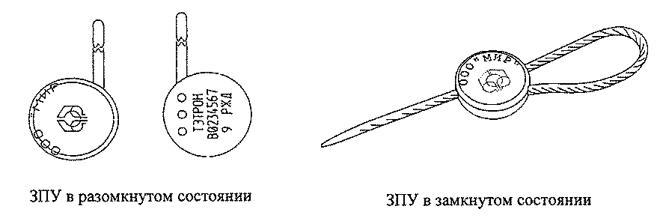

Рис. 1. ЗПУ "ТЭТРОН"

Канат может иметь длину 300 или 500 мм. Один конец каната закреплен в корпусе ЗПУ.
(Подпункт 1.1. дан в ред. Распоряжения ОАО "РЖД" от 04.02.2010 N 241р)
1.2. Конструкция ЗПУ "Блок-Гарант М" (рис.2) состоит из корпуса с запирающим механизмом и каната диаметром 4,7 мм, жестко закрепленного одним концом в корпусе. Канат может иметь длину 300 или 500 мм. В корпусе имеется сквозное отверстие для ввода свободного конца каната.

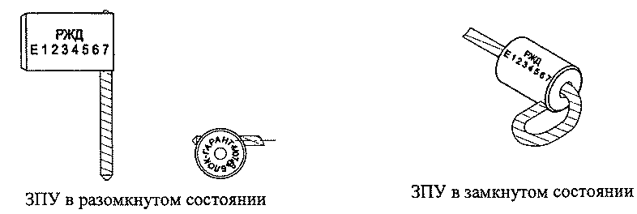

Рис. 2. ЗПУ "Блок-Гарант М"

(В ред. Распоряжения ОАО "РЖД" от 04.02.2010 N 241р)
1.3. Конструкция ЗПУ "ОХРА-1" (рис.3) состоит из корпуса с запирающим механизмом и каната, жестко закрепленного одним концом в корпусе. В корпусе имеется сквозное отверстие для ввода свободного конца каната. Канат имеет диаметр 4,6 мм и длину 300 или 500 мм.

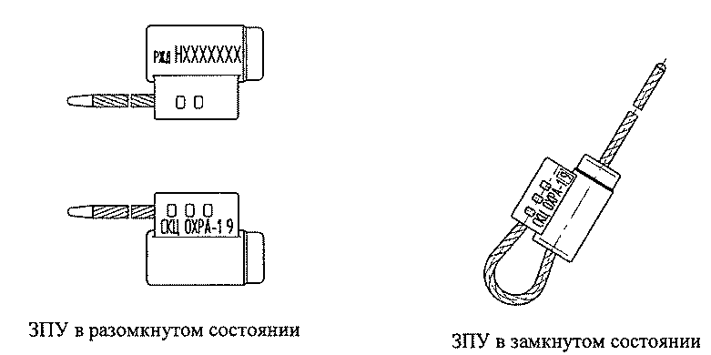

Рис. 3. ЗПУ "ОХРА-1"

(В ред. Распоряжения ОАО "РЖД" от 04.02.2010 N 241р)
1.4. Конструкция ЗПУ "Спрут-777" (рис.4) является моноблочной и состоит из корпуса с жестко закрепленным в нем отрезком каната диаметром 4,7 мм и размещенного в корпусе стопорного элемента, взаимодействующего с канатом в процессе пломбирования. Канат имеет и длину 300 или 500 мм.

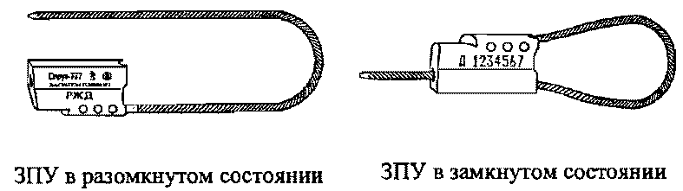

Рис. 4. ЗПУ "Спрут-777"

Конструкция ЗУ "Закрутка-Универсал" представляет собой металлическую конструкцию (рис. 1), состоящую из корпуса, в который вмонтирован трос диаметром 6 мм и длиной 500 мм. Корпус имеет сквозное отверстие для ввода конца троса. На боковую поверхность нанесено:
- Наименование изделия "Закрутка-Универсал";
- Сокращенное наименование "Российские железные дороги";
- Товарный знак предприятия-изготовителя;
- Последняя цифра года изготовления изделия;
- Электронный адрес предприятия-изготовителя.



Рис. ЗУ "Закрутка-Универсал"

(п.п. 1.4 дан в ред. Распоряжения ОАО "РЖД" от 29.06.2010 N 1402р)
1.5. Конструкция ЗПУ "Спрут-777М" (рис.5) является моноблочной, состоящей из корпуса и каната, жестко закрепленного одним концом в корпусе. Канат имеет диаметр 4,7 мм и длину 300 или 500 мм. В корпусе ЗПУ размещен стопорный элемент с отделяемой рукояткой, выполненный в виде винта, который зажимает канат после установки ЗПУ. Направление вращения рукоятки винта обозначено в виде стрелки.

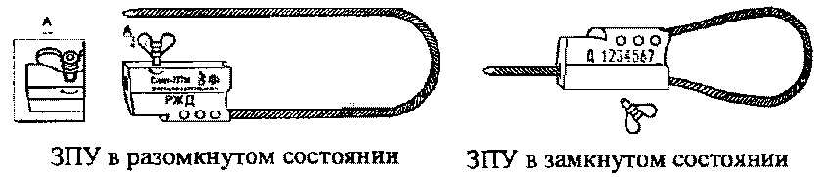

Рис. 5. ЗПУ "Спрут-777М"

Конструкция ЗУ "Закрутка-Универсал для полувагонов" представляет собой металлическую конструкцию (рис. 2), состоящую из корпуса, в который вмонтирован трос диаметром 6 мм и длиной 500 мм (2). Корпус имеет сквозное отверстие для ввода конца троса. На боковую поверхность нанесено:
- Наименование изделия "Закрутка-Универсал для полувагонов";
- Сокращенное наименование "Российские железные дороги";
- Товарный знак предприятия-изготовителя;
- Последняя цифра года изготовления изделия;
- Электронный адрес предприятия-изготовителя.

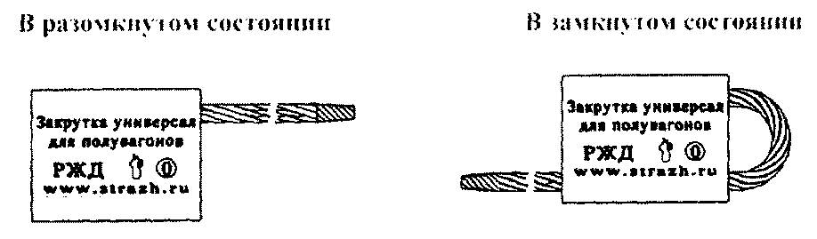

Рис. ЗУ "Закрутка-Универсал для полувагонов"

(п.п. 1.5 дан в ред. Распоряжения ОАО "РЖД" от 29.06.2010 N 1402р)
1.6. Конструкция ЗПУ "ТП 2800-02" (рис.6) является моноблочной, состоящей из корпуса с запирающим механизмом и каната, жестко закрепленного одним концом в корпусе. В корпусе имеется сквозное отверстие для ввода свободного конца каната. Канат имеет диаметр 5,2 мм и длину 500 мм.

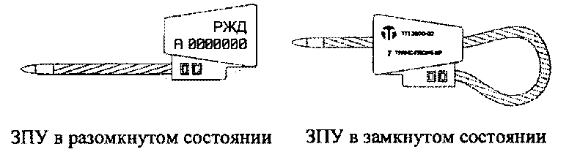

Рис. 6. ЗПУ "ТП 2800-02"

1.7. Конструкция ЗПУ "ТП 50" (рис.7) является моноблочной, состоящей из корпуса с запирающим механизмом и каната, жестко закрепленного одним концом в корпусе. В корпусе имеется сквозное отверстие для ввода свободного конца каната. Канат имеет диаметр 5,2 мм и длину 500 мм. Для дополнительной фиксации каната в корпусе предусмотрен винтовой зажим.

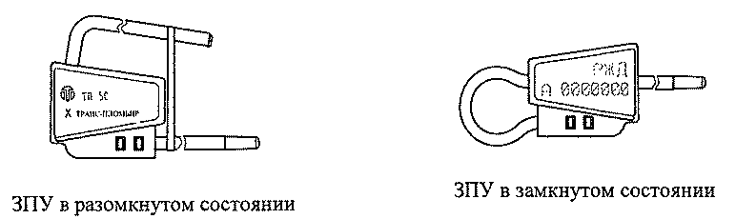

Рис. 7. ЗПУ "ТП 50"

(Подпункт введен Распоряжением ОАО "РЖД" от 04.02.2010 N 241р)
1.8. Конструкция ЗПУ "Блок-Гарант 3М" (рис. 8) состоит из корпуса с запирающим механизмом и каната диаметром 4,7 мм, жестко закрепленного одним концом в корпусе. Канат может иметь длину 300 или 500 мм. В корпусе имеется сквозное отверстие для ввода свободного конца каната. Для дополнительной фиксации каната в корпусе предусмотрен винтовой зажим".

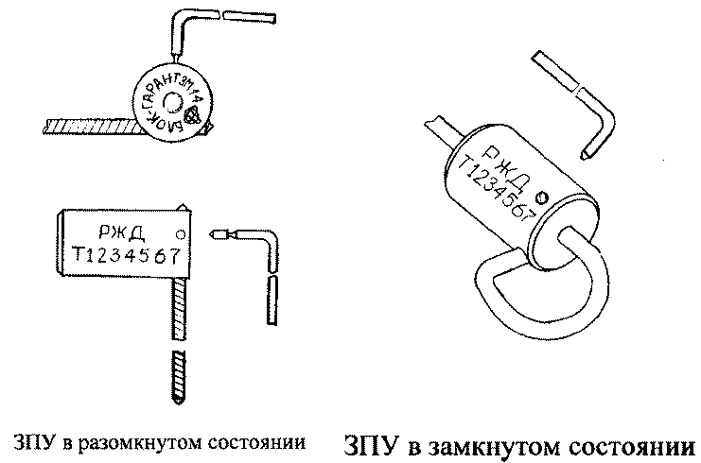

Рис. 8. ЗПУ "Блок-Гарант 3М"

(Подпункт 1.8. введен Распоряжением ОАО "РЖД" от 11.11.2014 N 2629р)
1.9. Конструкция ЗПУ "СОЮЗ" является моноблочной (рис. 9), состоящей из корпуса с запирающим механизмом и каната, жестко закрепленного одним концом в корпусе. В корпусе имеется сквозное отверстие для ввода свободного конца каната. Канат имеет диаметр 5,2 мм и длину 500 мм.

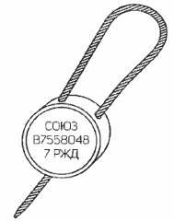

ЗПУ в замкнутом состоянии

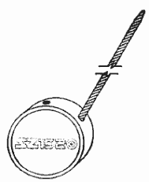

ЗПУ в разомкнутом состоянии

Рис. 9. ЗПУ "СОЮЗ"

Запирающее устройство, расположенное внутри корпуса, взаимодействуя со свободным концом гибкого элемента при замыкании ЗПУ, образует неразъемное соединение в виде петли. Наружные стороны корпуса ЗПУ со стороны дна и крышки используются для нанесения маркировки.
Гибкий элемент запорно-пломбировочного устройства пропускается через отверстия запорных узлов пломбируемого вагона или контейнера и затем через входное отверстие корпуса запорно-пломбировочного устройства, в результате чего образуется неразъемная петля.
(Подпункт добавлен Распоряжением ОАО "РЖД" от 13.04.2018 N 743/р)
2. Конструкция универсальных ЗПУ ограниченного использования
2.1. Конструкция ЗПУ "ЛаВР-Гарант-2М-8" (рис.10) состоит из гибкой части, корпуса с вмонтированным в него блокирующим устройством. Гибкая часть состоит из каната и пломбы. Канат имеет длину 800 мм и диаметр 5,8 мм.

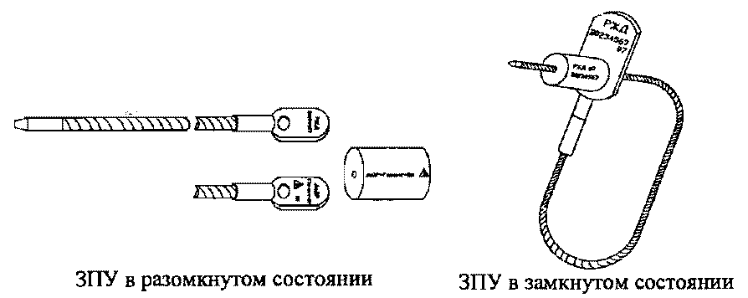

Рис. 10. ЗПУ "ЛаВР-Гарант-2М-8"

2.2. Конструкция ЗПУ "Спрут-Универсал-8" (рис.11) состоит из стержня и зажима с вмонтированным в него блокирующим устройством. Стержень ЗПУ состоит из каната и контрольной шайбы, жестко закрепленной на одном из его концов. Канат имеет диаметр 5,8 мм и длину 850 мм. На контрольной шайбе и зажиме ЗПУ нанесены идентичные индивидуальные контрольные знаки.

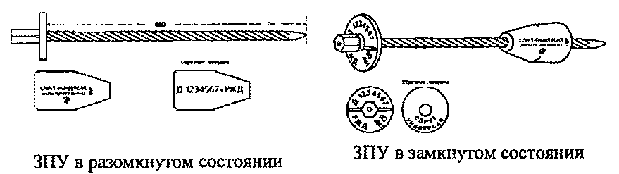

Рис. 11. ЗПУ "Спрут-Универсал-8"

3. Конструкция стержневых ЗПУ
3.1. Конструкция ЗПУ "Клещ-60СЦ" (рис.12) состоит из стержня и втулки с блокирующим устройством. На стержне и втулке ЗПУ нанесены идентичные индивидуальные контрольные знаки.

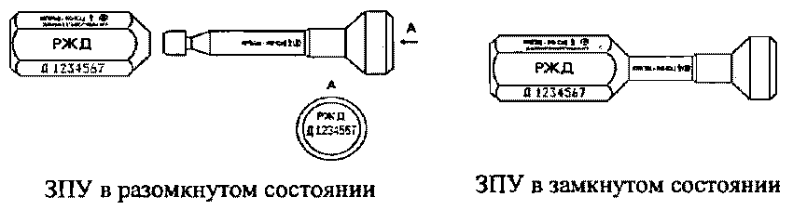

Рис. 12. ЗПУ "Клещ-60СЦ"

3.2. Конструкция ЗПУ "ЛаВРиК" (рис.13) состоит из корпуса, стержня и предохранительной втулки. Корпус ЗПУ имеет сквозное отверстие. Внутри корпуса размещается блокирующее устройство, закрытое предохранительной пробкой. На головке стержня и корпусе ЗПУ нанесены идентичные индивидуальные контрольные знаки.

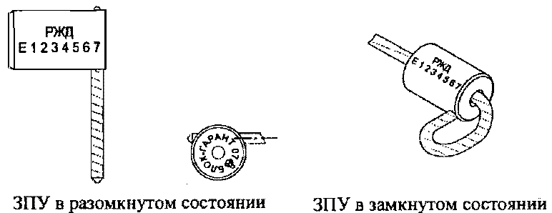

Рис. 13. ЗПУ "ЛаВРиК"

3.3. Конструкция ЗПУ "ТП 1200-01" (рис.14) состоит из стержня и втулки с блокирующим устройством. На стержне и втулке ЗПУ нанесены идентичные индивидуальные контрольные знаки.

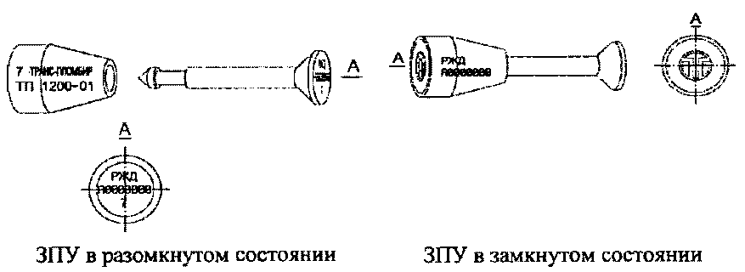

Рис. 14. ЗПУ "ТП 1200-01"

4. Конструкция специализированных ЗПУ
4.1. Конструкция ЗПУ "Газ-Гарант" (рис.15) является моноблочной, состоящей из корпуса, в который вмонтирован канат диаметром 2,2 мм. Канат имеет длину 300 мм. В корпусе имеется сквозное отверстие для ввода свободного конца каната.

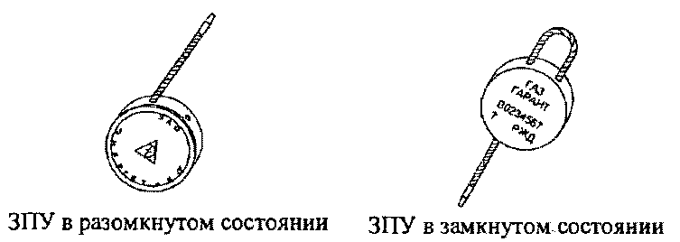

Рис. 15. ЗПУ "Газ-Гарант"

4.2. Конструкция ЗПУ "Скат" (рис.16) является моноблочной, состоящей из корпуса, в который вмонтирован канат диаметром 2,2 мм. Канат имеет длину 300 мм. В корпусе имеется сквозное отверстие для ввода свободного конца каната.

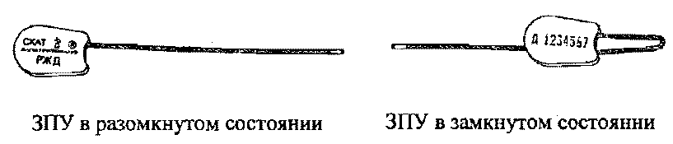

Рис. 16. ЗПУ "Скат"

4.3. Конструкция ЗПУ "Скат универсал" (рис.17) состоит из корпуса, в котором выполнены два продольных сквозных канала, и гибкого охватывающего элемента, один конец которого неразъемно зафиксирован в корпусе, а второй конец в положении окончательной сборки поочередно пропущен через оба сквозных канала с образованием двух петель, одна из которых охватывает проушины узла запирания и расположена между одним из сквозных каналов и заделкой охватывающего элемента в корпусе, а вторая расположена между сквозными каналами. Длина гибкого стержня (каната) - 500 мм, диаметр - 2.2 мм.

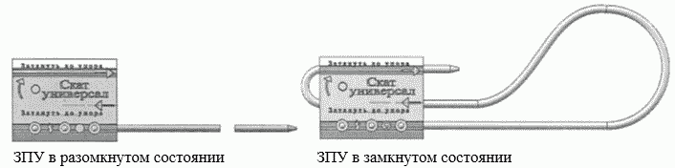

Рис. 17. ЗПУ "Скат универсал"

(пункт 4.3 введен Распоряжением ОАО "РЖД" от 28.10.2020 N 2369/р)

4.4. Конструкция ЗПУ "ТП 350-01" (рис.18) является моноблочной, состоящей из корпуса с жестко закрепленным в нем отрезком каната диаметром 2,2 мм и размещенного в корпусе стопорного элемента, взаимодействующего с канатом в процессе пломбирования. Канат имеет длину 300 мм.
(в ред. Распоряжения ОАО "РЖД" от 28.10.2020 N 2369/р)

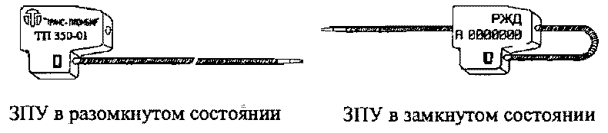

Рис. 18. ЗПУ "ТП 350-01"

4.5. Конструкция ЗПУ "Мини-Блок" (рис. 19) состоит из корпуса с запирающим механизмом и троса, закрепленного одним концом в корпусе. В корпусе имеется сквозное отверстие для ввода свободного конца троса. Длина гибкого стержня (каната) - 500 мм, диаметр - 2,6 мм.
(подпункт 4.5 введен Распоряжением ОАО "РЖД" от 24.05.2021 N 1116/р)

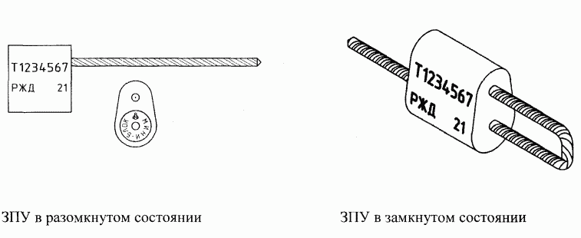

Рис. 19. ЗПУ "Мини-Блок"

5. Конструкция запорных устройств
5.1. Запорное устройство "Закрутка" (рис. 20) состоит из стержня, который вмонтирован в корпус, и винта. Гибкая часть стержня - канат диаметром 5,8 мм может иметь длину 300 или 500 мм. В корпусе имеется сквозное отверстие для ввода конца каната и резьбовое отверстие для винта. Место, в котором обламывается винт, обозначено на рисунке буквой А.
(в ред. Распоряжения ОАО "РЖД" от 24.05.2021 N 1116/р)

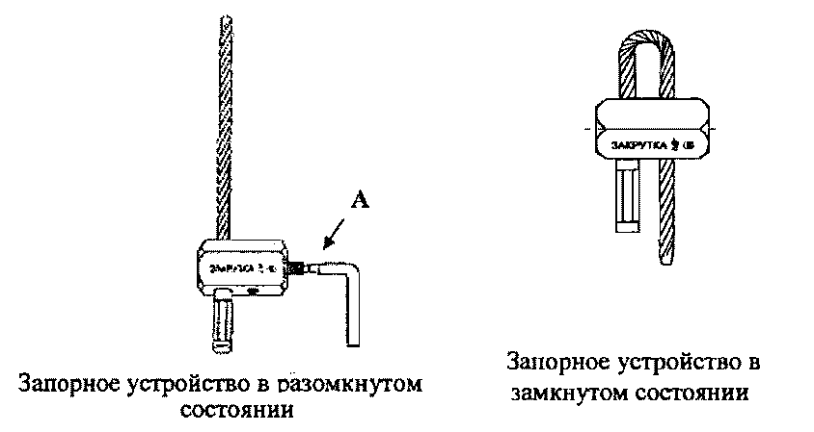

Рис. 20. Запорное устройство "Закрутка"

5.2. Запорное устройство "ТП 40" (рис. 21) состоит из корпуса, гибкого элемента - отрезка каната, жестко закрепленного в корпусе и фиксирующего элемента - рукоятки Г-образной формы. Канат имеет диаметр 5,8 мм может иметь длину 400 мм. В корпусе имеется сквозное отверстие для ввода конца каната и резьбовое отверстие для рукоятки.
(в ред. Распоряжения ОАО "РЖД" от 24.05.2021 N 1116/р)

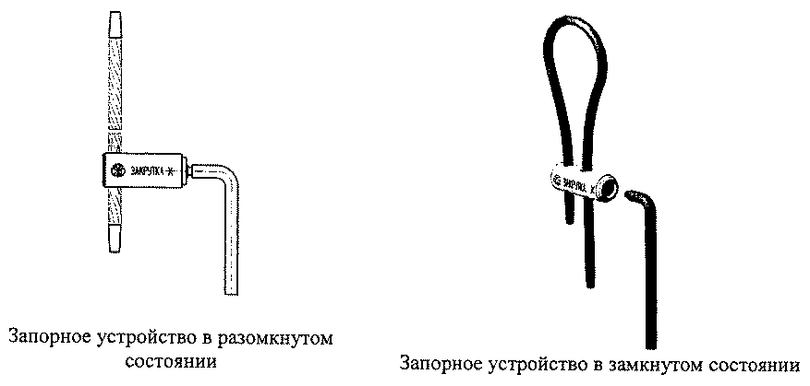

Рис. 21. Запорное устройство "ТП 40"

5.3. Запорное устройство "Закрутка-Фал" (рис.22) состоит из гибкого элемента, который вмонтирован в корпус, и стопорного винта. Гибкий элемент - канат диаметром 4 или 6 мм может иметь длину 300 или 500 мм. В корпусе имеется сквозное отверстие для ввода конца каната и резьбовое отверстие для стопорного винта. Место, в котором обламывается винт, обозначено на рисунке буквой А.
(в ред. Распоряжения ОАО "РЖД" от 24.05.2021 N 1116/р)

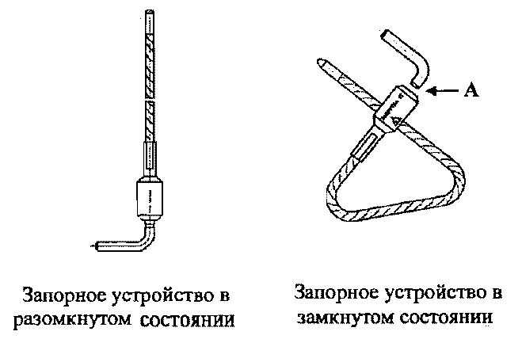

Рис. 22. Запорное устройство "Закрутка-Фал"

6. Конструкция электронного ЗПУ "Биг Лок" (рис.22) состоит из электронного блока "Сириус" (рис. 23) многократного использования и одноразового механического ЗПУ "Спрут-777" (рис. 4).
(в ред. Распоряжения ОАО "РЖД" от 24.05.2021 N 1116/р)

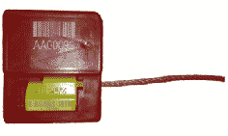 | 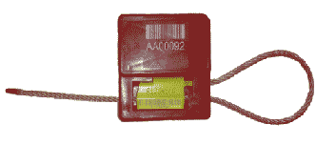
ЭЗПУ в разомкнутом состоянии | ЭЗПУ в замкнутом состоянии

Рис. 23. Электронное ЗПУ "Биг Лок"

Для установки электронного ЗПУ "Биг Лок" на запорный узел вагона (контейнера), свободный конец троса пропускается последовательно через проушины узла запирания, отверстие на верхней грани корпуса электронного блока, проходной канал ЗПУ "Спрут-777" и отверстие на нижней грани корпуса электронного блока "Сириус", после чего канат затягивается до образования петли минимального размера.
Снятие электронного ЗПУ "Биг Лок" с запорного узла вагона (контейнера) производится путем перерезания троса с помощью тросореза или клещей-кусачек.

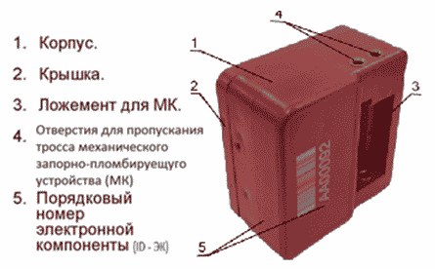

Рис. 24. Электронный блок "Сириус"

Корпус электронного блока "Сириус" изготовлен из ударопрочной радиопрозрачной пластмассы. На поверхности корпуса нанесена следующая маркировка:
- наименование "Сириус";
- товарный знак завода-изготовителя;
- индивидуальный номер;
- штрих-код.
Электронный "Сириус" имеет отверстия для пропуска каната, два на верхней грани корпуса и одно на нижней, а также ложемент, в который устанавливается корпус ЗПУ "Спрут 777". Свободный конец троса перед установкой на узел пломбирования пропускается через одно из отверстий в верхней части корпуса.
(Пункт 6 введен Распоряжением ОАО "РЖД" от 08.06.2018 N 1221/р)

Приложение N 2
к Перечню типов запорно-
пломбировочных устройств,
применяемых для пломбирования
вагонов и контейнеров при
перевозках грузов,
осуществляемых ОАО "РЖД"

Места установки запорно-пломбировочных устройств на вагонах и контейнерах

Места установки запорно-пломбировочных устройств (далее - ЗПУ) на вагонах и контейнерах различных типов приведены в таблице.

┌────────────────────────────────────┬─────────────────────────────────┐
│Типы грузовых вагонов и контейнеров │Места установки ЗПУ на вагонах │
│ │ и контейнерах │
├────────────────────────────────────┼─────────────────────────────────┤
│Универсальный крытый вагон │на накладках дверей с каждой │
│ │стороны вагона - по одному ЗПУ │
├────────────────────────────────────┼─────────────────────────────────┤
│Специализированный изотермический │ │
│вагон (рефрижератор или вагон- │ │
│термос): │ │
│а) постройки Германии (завод Дессау)│на дверях, оборудованных нажимной│
│ │плитой и рычагом запорного │
│ │устройства, с каждой стороны │
│ │вагона - по одному ЗПУ │
│ │ │
│б) постройки Брянского │на дверях, оборудованных нижними │
│машиностроительного завода │ушками для пломбирования с каждой│
│ │стороны вагона, - по одному ЗПУ │
├────────────────────────────────────┼─────────────────────────────────┤
│Цистерна │на крышке верхнего загрузочного │
│ │люка - по одному ЗПУ │
│ │(за исключением случаев, когда │
│ │особый порядок пломбирования │
│ │предусмотрен правилами перевозок │
│ │отдельных видов грузов или │
│ │установлен федеральным органом │
│ │исполнительной власти в области │
│ │железнодорожного транспорта) │
├────────────────────────────────────┼─────────────────────────────────┤
│Крытый вагон-хоппер для зерна │разгрузочного люка и штанги, │
│а узел каждого штурвала │фиксирующей загрузочные люки - │
│ │по одному ЗПУ │
├────────────────────────────────────┼─────────────────────────────────┤
│Крытый вагон-хоппер для │на узел каждого разгрузочного │
│минеральных удобрений │устройства и штанги, фиксирующей │
│ │загрузочные люки - по одному ЗПУ │
├────────────────────────────────────┼─────────────────────────────────┤
│Крытый вагон-хоппер для цемента │на узел каждого штурвала │
│ │разгрузочного люка и на каждый │
│ │загрузочный люк - по одному ЗПУ │
├────────────────────────────────────┼─────────────────────────────────┤
│Специализированный вагон-хоппер │на крышку каждого загрузочного │
│для перевозки технического углерода │люка и на узел каждого │
│ │разгрузочного люка - по одному ЗП│
├────────────────────────────────────┼─────────────────────────────────┤
│Крытый вагон для перевозки легковых │на узлах дверей каждой торцевой │
│автомобилей │площадки и переездной площадки - │
│ │по одному ЗПУ │
├────────────────────────────────────┼─────────────────────────────────┤
│Универсальный контейнер │на рукоятку, расположенную слева │
│ │на правой створке двери, │
│ │закрывающейся последней - │
│ │по одному ЗПУ │
├────────────────────────────────────┼─────────────────────────────────┤
│Специализированный контейнер │количество ЗПУ и места их │
│ │установки определяются │
│ │грузоотправителем │
├────────────────────────────────────┼─────────────────────────────────┤
│Вагоны других типов │на места или узлы, специально │
│ │предусмотренные для их │
│ │пломбирования │
└────────────────────────────────────┴─────────────────────────────────┘

Приложение N 3
к Перечню типов запорно-
пломбировочных устройств,
применяемых для пломбирования
вагонов и контейнеров при
перевозках грузов,
осуществляемых ОАО "РЖД"

Схемы установки запорно-пломбировочных устройств на вагонах и контейнерах

1. Универсальные крытые вагоны

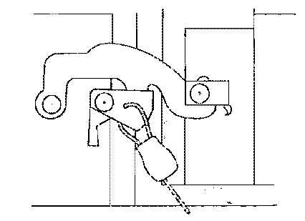

Рис.1. Схема установки универсального ЗПУ с длиной каната 300 мм на двери универсального крытого вагона

2. Специализированные изотермические вагоны (рефрижераторные, вагоны-термосы)

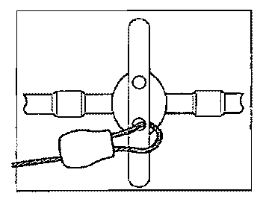

Рис.2. Схема установки универсального ЗПУ с длиной каната 300 мм на двери специализированного изотермического вагона постройки завода Дессау, Германия

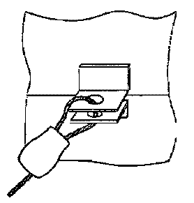

Рис.3. Схема установки универсального ЗПУ с длиной каната 300 мм на двери специализированного изотермического вагона постройки Брянского машиностроительного завода

3. Крытые вагоны-хопперы для перевозки цемента

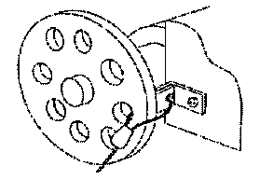

Рис.4. Схема установки универсального ЗПУ с длиной каната 300 мм на штурвале разгрузочного люка вагона-хоппера для перевозки цемента

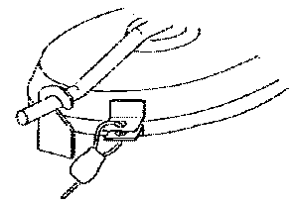

Рис.5. Схема установки универсального ЗПУ с длиной каната 300 мм на крышке загрузочного люка вагона-хоппера для перевозки цемента

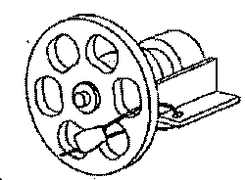

Рис.6. Схема установки универсального ЗПУ с длиной каната 300 мм на штурвале разгрузочного люка вагона-хоппера для перевозки цемента модели 19-12-1217 постройки "Рузхиммаш"

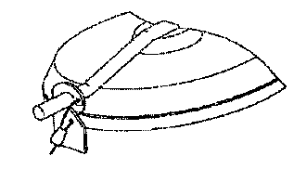

Рис.7. Схема установки универсального ЗПУ с длиной каната 300 мм на крышке загрузочного люка вагона-хоппера для перевозки цемента модели 19-12-1217 постройки "Рузхиммаш"

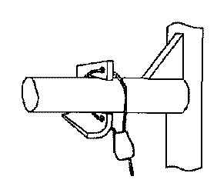

Рис.8. Схема установки универсального ЗПУ с длиной каната 500 мм на штанге загрузочного люка вагона-хоппера для перевозки цемента модели 19-12-1217 постройки "Рузхиммаш"

4. Крытые вагоны-хопперы для перевозки зерна

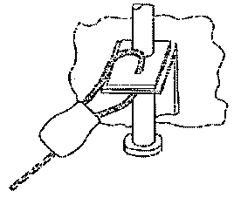

Рис.9. Схема установки универсального ЗПУ с длиной каната 300 мм на штанге загрузочного люка вагона-хоппера для перевозки зерна

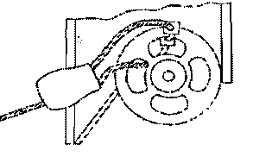

Рис.10. Схема установки универсального ЗПУ с длиной каната 300 мм на штурвале разгрузочного люка вагона-хоппера для перевозки зерна

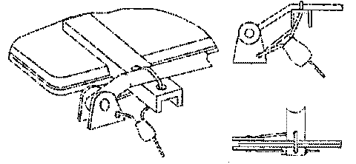

Рис.11. Схема установки универсального ЗПУ с длиной каната 300 мм на запорно-блокировочном механизме загрузочного люка вагона-хоппера для перевозки зерна модели 19-752

5. Крытые вагоны-хопперы для перевозки минеральных удобрений

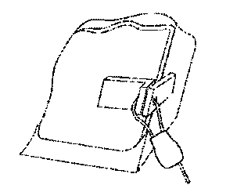

Рис.12. Схема установки универсального ЗПУ с длиной каната 300 мм на разгрузочном люке крытого вагона-хоппера для перевозки минеральных удобрений

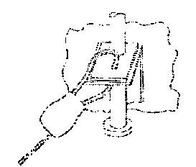

Рис.13. Схема установки универсального ЗПУ с длиной каната 300 мм на штанге загрузочного люка крытого вагона-хоппера для перевозки минеральных удобрений

6. Крытые вагоны для перевозки легковых автомобилей

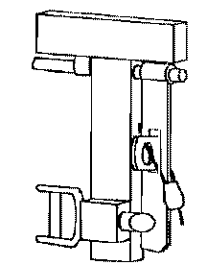

Рис. 14. Схема установки универсального ЗПУ с длиной каната 300 мм на узле переездной площадки крытого вагона для перевозки автомобилей

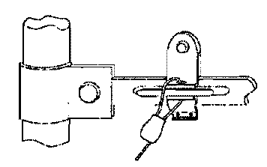

Рис. 15. Схема установки универсального ЗПУ с длиной каната 300 мм на узле торцевой двери крытого вагона для перевозки автомобилей

7. Универсальные цистерны

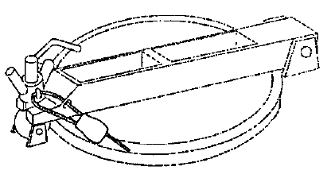

Рис.16. Схема установки универсального ЗПУ с длиной каната 300 мм на верхней крышке загрузочного люка цистерны ригельного типа при наличии пломбировочных проушин

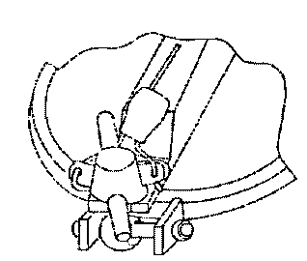

Рис.17. Схема установки универсального ЗПУ с длиной каната 500 мм на верхней крышке загрузочного люка цистерны ригельного типа при отсутствии пломбировочных проушин

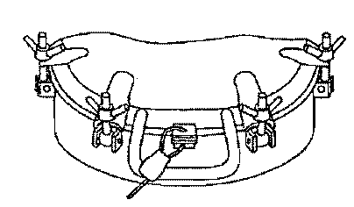

Рис.18. Схема установки универсального ЗПУ с длиной каната 300 мм на верхней крышке загрузочного люка цистерны барашкового типа со специальными пломбировочными проушинами

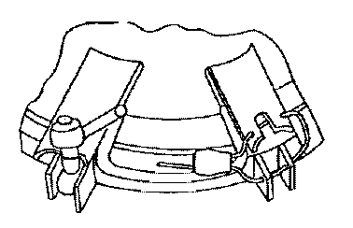

Рис.19. Схема установки универсального ЗПУ с длиной каната 500 мм на верхней крышке загрузочного люка цистерны барашкового типа при отсутствии пломбировочных проушин в место одного снятого барашка

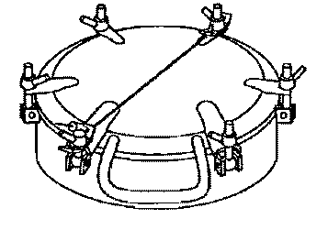

Рис.20. Схема установки универсального ЗПУ с длиной каната 800 и 850 мм на верхней крышке загрузочного люка цистерны барашкового типа, оборудованной "ограничителем хода"

8. Контейнеры

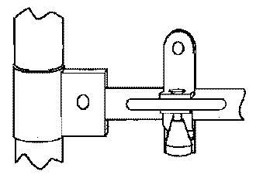

Рис.21. Схема установки стержневого ЗПУ на универсальном контейнере

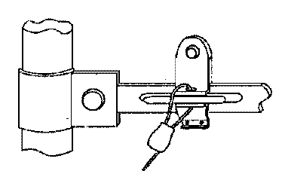

Рис.22. Схема установки универсального ЗПУ с длиной каната 300 мм на универсальном или специализированном контейнере

9. Специализированные цистерны для перевозки сжиженных газов, кислот и других химических продуктов, имеющих диаметр пломбировочного отверстия колпака сливо-наливной арматуры менее 6 мм

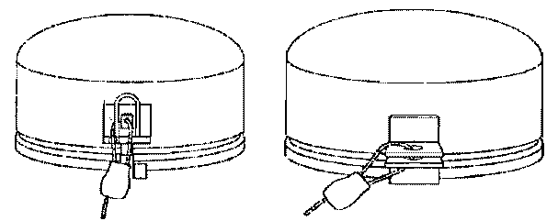

Рис.23. Схема установки специализированного ЗПУ с длиной каната 300 мм на колпаке сливо-наливной арматуры специализированной цистерны

10. Специализированные вагоны-хопперы для перевозки технического углерода

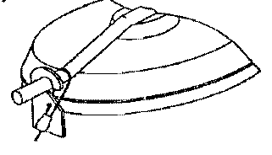

Рис.24. Схема установки специализированного ЗПУ с длиной каната 300 мм на крышку загрузочного люка специализированного вагона-хоппера для перевозки технического углерода

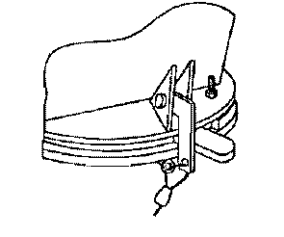

Рис.25. Схема установки специализированного ЗПУ с длиной каната 300 мм на узел разгрузочного люка специализированного вагона-хоппера для перевозки технического углерода

Приложение N 4
к Перечню типов запорно-
пломбировочных устройств,
применяемых для пломбирования
вагонов и контейнеров при
перевозках грузов,
осуществляемых ОАО "РЖД"

Способы установки запорно-пломбировочных устройств на вагонах и контейнерах

1. Установка запорно-пломбировочных устройств (далее - ЗПУ) производится на исправные запорные устройства вагонов или контейнеров.
2. При установке универсального или специализированного ЗПУ свободный конец каната пропускается через совмещенные отверстия запорного узла вагона или контейнера, затем - через продольное отверстие в корпусе ЗПУ и затягивается до образования петли минимального размера (рис.1).

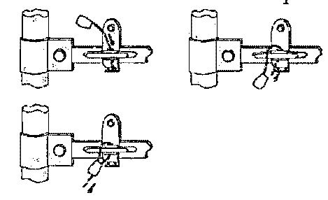

Рисунок 1.

В случае пломбирования вагона или контейнера ЗПУ "Спрут-777М" рукоятка стопорного винта вращается по часовой стрелке до момента ее отделения от винта. При сборке ЗПУ винт установлен в положение, обеспечивающее свободное прохождение каната через продольное отверстие корпуса ЗПУ. Для блокирования каната рукоятка винта поворачивается на 3-4 оборота по часовой стрелке до момента ее отделения от винта (рис.2).

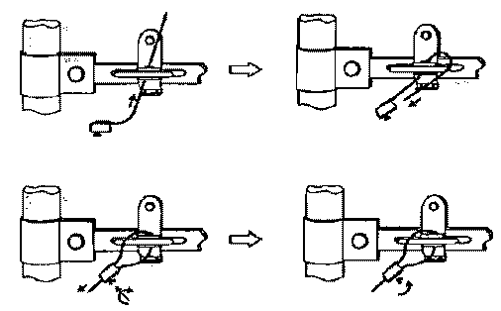

Рисунок 2.

В случае пломбирования вагона или контейнера ЗПУ "Блок-Гарант 3М" или "ТП 50" способ их установки и блокирование каната ручкой с резьбовым концом производятся аналогично установке ЗПУ "Спрут-777М".
(В ред. Распоряжения ОАО "РЖД" от 11.11.2014 N 2629р)
3. После установки универсального или специализированного ЗПУ на вагон или контейнер проверяется надежность его замыкания попыткой вручную извлечь канат из корпуса. При исправном ЗПУ обратный ход каната исключается.
4. При установке универсального ЗПУ на цистерну с крышками загрузочных люков барашкового типа со специальными проушинами свободный конец каната пропускается через совмещенные отверстия проушин крышки люка и горловины цистерны, а затем - через продольное отверстие корпуса ЗПУ, и затягивается до образования петли минимального размера.
5. Установка универсального ЗПУ на цистерну с крышками загрузочных люков барашкового типа в место одного снятого барашка производится после затяжки семи стяжных болтов путем пропускания свободного конца каната через отверстия в ручке шарнира, во вновь просверленные отверстия в скобе крышки люка цистерны и продольное отверстие корпуса ЗПУ с последующим затягиванием каната до образования петли минимального размера.
6. При установке универсального ЗПУ на цистерну с крышками загрузочных люков ригельного типа последовательно пропускается свободный конец каната через отверстие ушка на гайке откидного болта, затем - через отверстие ушка на боковой поверхности ригеля и после - через продольное отверстие корпуса ЗПУ с последующим затягиванием каната до образования петли минимального размера.
7. В случае установки универсального ЗПУ на цистерну с крышками загрузочных люков ригельного типа с двумя проушинами свободный конец каната ЗПУ пропускается через отверстие ушка на гайке откидного болта, затем - под ригелем люка с внутренней стороны откидного болта. Корпус ЗПУ размещается между рукоятками гайки откидного болта, свободный конец каната пропускается через продольное отверстие в корпусе ЗПУ и затягивается до образования петли минимального размера.
8. При установке стержневого ЗПУ на контейнер стержень ЗПУ вставляется сверху вниз в совмещенные отверстия запорного устройства контейнера. Затем на стержень до упора надевается снизу вверх втулка (корпус) ЗПУ до взаимодействия с фиксирующим механизмом (рис.3).

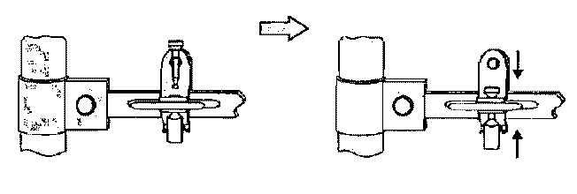

Рисунок 3.

9. После установки стержневого ЗПУ на контейнер производится проверка надежности его замыкания попыткой разомкнуть вручную ЗПУ.
10. Запирание вагонов и контейнеров запорным устройством производится путем пропускания свободного конца каната гибкого стержня в совмещенные отверстия запорного устройства вагона, контейнера, затем в сквозное отверстие корпуса запорного устройства. После этого производится затягивание каната до получения петли минимального размера. Запирание (фиксация каната) осуществляется завинчиванием винта в резьбовое отверстие корпуса по часовой стрелке до появления щелчка и свободного проворачивания. Затем винт обламывается (рис.4).

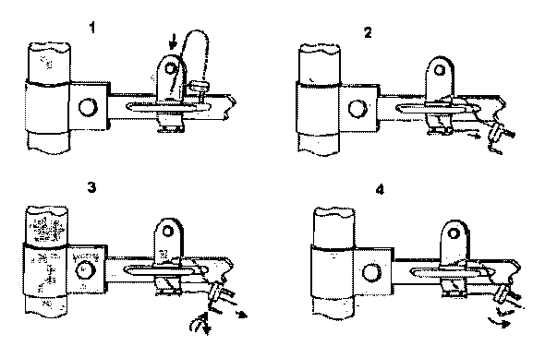

Рисунок 4.

11. После запирания запорным устройством производится проверка надежности замыкания попыткой вручную переместить корпус по канату в обратном направлении. При исправном запорном устройстве обратный ход корпуса относительно каната исключается.

Приложение N 5
к Перечню типов запорно-
пломбировочных устройств,
применяемых для пломбирования
вагонов и контейнеров при
перевозках грузов,
осуществляемых ОАО "РЖД"

Порядок снятия запорно-пломбировочных устройств с вагонов и контейнеров

Снятие стержневых запорно-пломбировочных устройств (далее - ЗПУ) с контейнеров производится путем перекусывания стержня ЗПУ у основания его головки с помощью клещей-кусачек (рис.1).
Снятие универсальных и специализированных ЗПУ с вагонов и контейнеров осуществляется путем перекусывания или разрезания каната ЗПУ на расстоянии 8-10 мм от места заделки каната в корпусе ЗПУ с помощью клещей-кусачек, кусачек или тросореза (рис.2).
Снятие запорных устройств с вагонов и контейнеров производится с помощью клещей-кусачек путем перекусывания хвостовика гибкого стержня вблизи корпуса (рис.3).

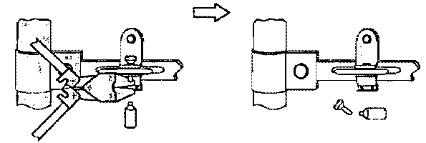

Рисунок 1.

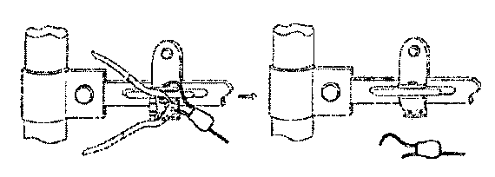

Рисунок 2.

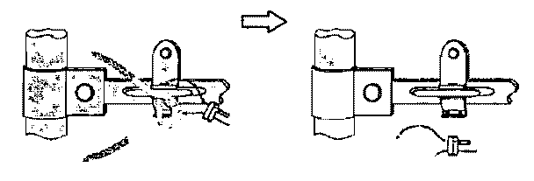

Рисунок 3.

Приложение N 6
к Перечню типов запорно-
пломбировочных устройств,
применяемых для пломбирования
вагонов и контейнеров при
перевозках грузов, осуществляемых
ОАО "РЖД"

Особые требования при установке ЗПУ на цистерны с опасными грузами и их снятии

Список изменяющих документов
(в ред. Распоряжения ОАО "РЖД" от 04.02.2010 N 241р)

Рабочие места, в которых производится установка ЗПУ на цистерны для перевозки опасных грузов и их снятие, должны быть оборудованы освещением во взрывоопасном исполнении, а также снабжены первичными средствами пожаротушения в соответствии с Правилами пожарной безопасности в Российской Федерации ППБ 01-03.
Перед установкой или снятием ЗПУ ликвидируются проливы продукта с поверхности цистерны и насыпи земли вблизи нее.
Перед установкой ЗПУ на цистерну необходимо убедиться:
в отсутствии течи котла цистерны и трещин на крышках загрузочных и сливных люков, а также неисправности запорно-предохранительной и сливоналивной арматуры;
в отсутствии неисправности двух и более стоящих откидных болтов для крепления загрузочного люка колпака цистерны;
в наличии проушины для пломбирования крышки люка, а также уплотнительной прокладки на крышке загрузочного люка цистерны.
В случае выявления указанных неисправностей установка ЗПУ не производится.
Снятие универсальных и специализированных ЗПУ с цистерны осуществляется путем перекусывания каната при помощи искробезопасного инструмента (тросореза, кусачек, ножниц и пр.).
В случае применения для снятия ЗПУ инструмента с рабочими частями из черного металла, последние, а также место перекусывания каната, должны быть обильно смазаны консистентной смазкой, например, тавотом или солидолом, во избежание искрообразования при перекусывании.
При использовании тросореза "Трос-5" следует избегать его падения, а снятие им ЗПУ может проводиться без смазывания рабочих частей тросореза и места перекусывания каната консистентной смазкой.
(В ред. Распоряжения ОАО "РЖД" от 04.02.2010 N 241р)

